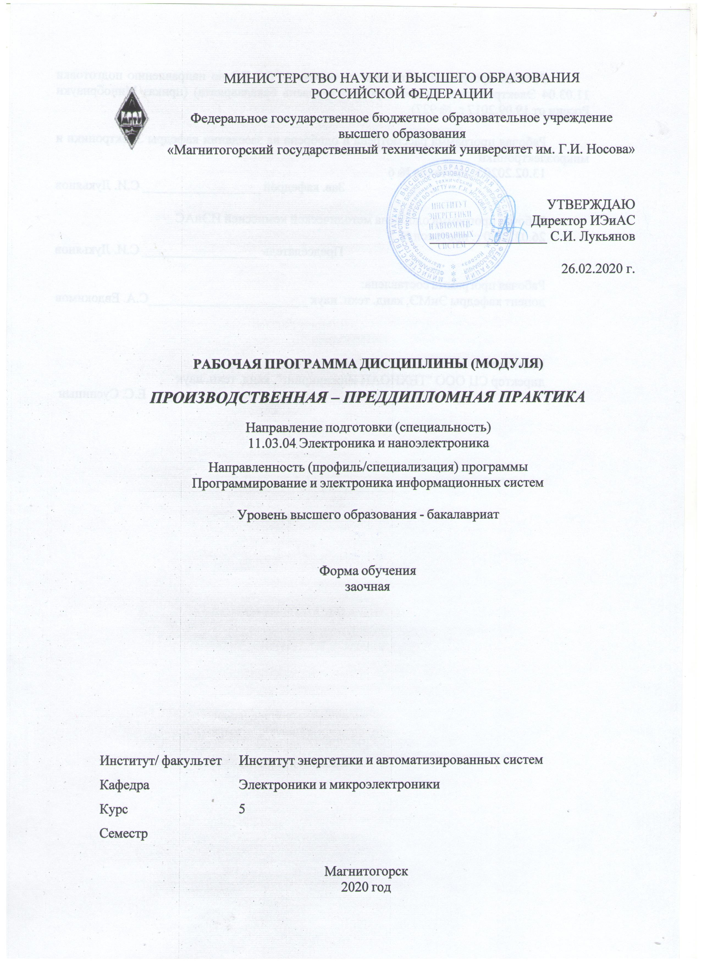

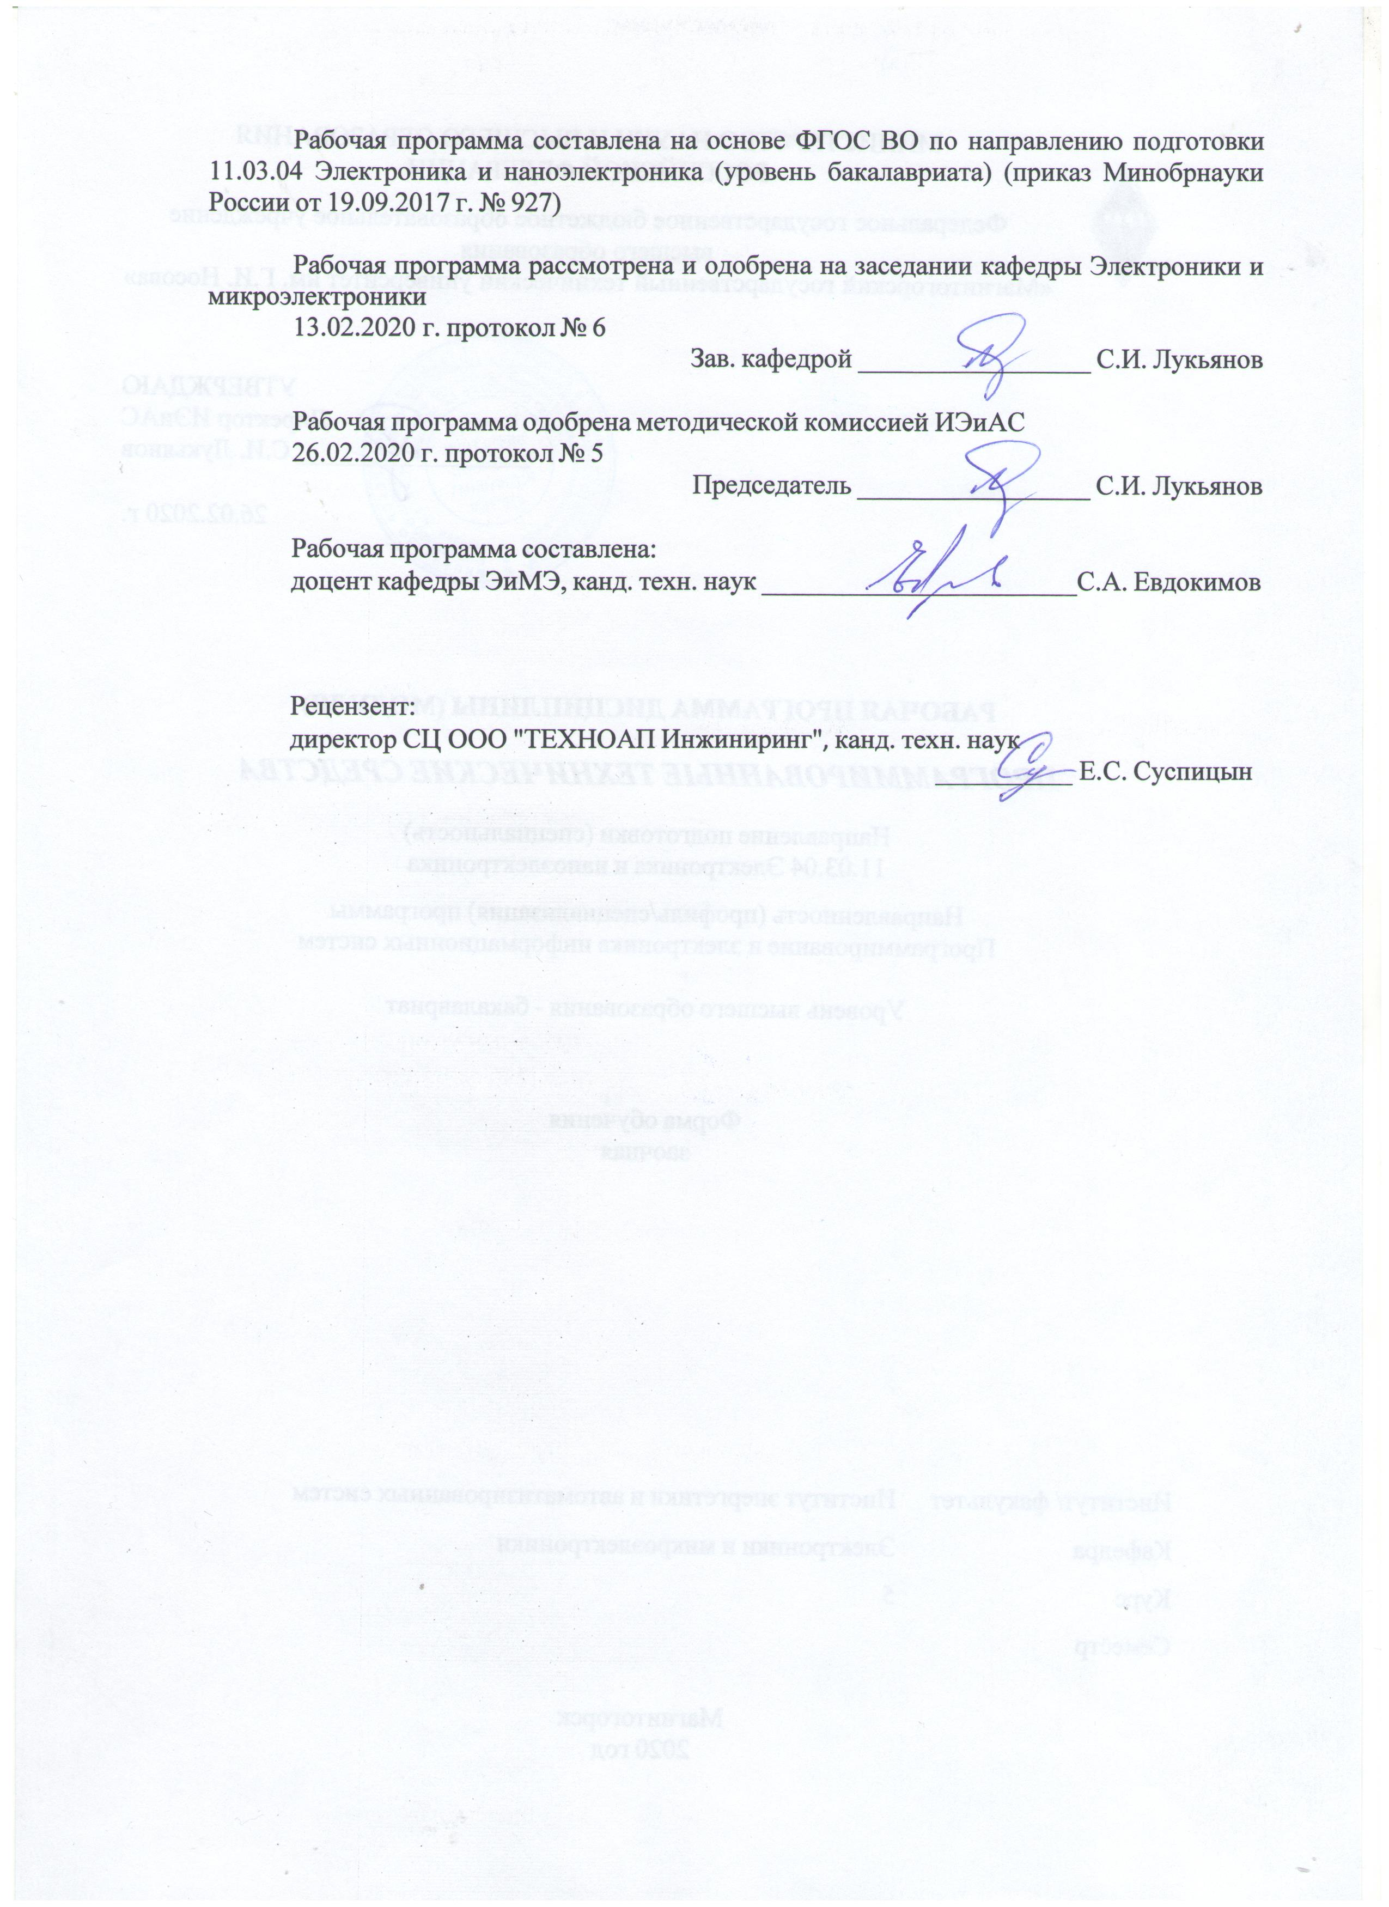

|  |  |
| --- | --- |
| **Лист** **актуализации** **программы** | |
|  |  |
|  | |
|  | |
|  |  |
|  | |
|  |  |
| Программа пересмотрена, обсуждена и одобрена для реализации в 2020 - 2021 учебном году на заседании кафедры Электроники и микроэлектроники | |
|  |  |
|  | Протокол от __ __________ 20__ г. № __  Зав. кафедрой _________________ С.И. Лукьянов |
|  |  |
|  | |
|  |  |
|  | |
|  |  |
| Программа пересмотрена, обсуждена и одобрена для реализации в 2021 - 2022 учебном году на заседании кафедры Электроники и микроэлектроники | |
|  |  |
|  | Протокол от __ __________ 20__ г. № __  Зав. кафедрой _________________ С.И. Лукьянов |
|  |  |
|  | |
|  |  |
|  | |
|  |  |
| Программа пересмотрена, обсуждена и одобрена для реализации в 2022 - 2023 учебном году на заседании кафедры Электроники и микроэлектроники | |
|  |  |
|  | Протокол от __ __________ 20__ г. № __  Зав. кафедрой _________________ С.И. Лукьянов |
|  |  |
|  | |
|  |  |
|  | |
|  |  |
| Программа пересмотрена, обсуждена и одобрена для реализации в 2023 - 2024 учебном году на заседании кафедры Электроники и микроэлектроники | |
|  |  |
|  | Протокол от __ __________ 20__ г. № __  Зав. кафедрой _________________ С.И. Лукьянов |

|  |
| --- |
| **1** **Цели** **производственной преддипломной практики** |
| Целями производственной преддипломной практики по направлению подготовки 11.03.04 «Электроника и наноэлектроника», профиль подготовки «Промышленная электроника» являются сбор и систематизация материалов для выполнения ВКР на основе знаний и умений, полученных в процессе теоретического обучения и с использованием приобретенных практических навыков, а также получения опыта самостоятельной профессиональной деятельности. |
| **2** **Задачи** **производственной преддипломной практики** |
| Задачами производственной преддипломной практики являются изучение и сбор материалов по следующим вопросам:  - структурная организация и основная производственная деятельность предприятия, на котором располагается объект разработки по теме ВКР;  - описание, основные технические параметры и режимы технологического процесса, а также показатели качества выпускаемой продукции;  - состав силового оборудования объекта разработки ВКР, его технические характеристики, режимы работы и правила эксплуатации;  - описание, состав и технические характеристики электронного оборудования в составе системы автоматизации объекта разработки ВКР;  - проведение анализа работы существующей системы автоматизации с целью обоснования необходимости её модернизации или внедрения новой системы, построенной на базе современных микропроцессорных средств;  - проведение анализа алгоритмов, реализующих функции автоматизации объекта разработки ВКР;  - выбор контролируемых параметров и измеряемых координат объекта автоматизации, а также параметров управляющих воздействий на исполнительные механизмы;  - проведение анализа информационного обеспечения программируемых технических средств в составе система автоматизации, выбор стандартов цифровых каналов связи и структуру топологии локальной информационной сети;  - обоснование достигаемых показателей качества продукции, технических и экономических эффектов в результате внедрения новой системы автоматизации, разрабатываемой в рамках темы ВКР.  Задачами производственной преддипломной практики, также является освоение следующих материалов:  -методики применения исследовательской и измерительной аппаратуры для контроля и изучения отдельных характеристик материалов, приборов и устройств;  -отдельные пакеты программ компьютерного моделирования и проектирования технологических процессов, приборов и систем;  -порядок пользования периодическими, реферативными и справочно-информационными изданиями по профилю направления подготовки. |
|  |
| **3** **Место** **преддипломной практики** **в** **структуре** **образовательной** **программы** |
| Для прохождения производственной преддипломной практики необходимы знания (умения, владения), сформированные в результате изучения дисциплин/ практик: |
| Программированные технические средства |
| Проектная деятельность |
| Средства передачи информации |
| Схемотехнические средства сопряжения |
| Методы и средства диагностирования |
| Языки высокого уровня |
| Основы проектирования электронной компонентной базы |
| Основы электропривода |

|  |  |
| --- | --- |
| САПР устройств промышленной электроники | |
| Технологические датчики | |
| Электронные промышленные устройства | |
| Энергетическая электроника | |
| АСУ технологическими объектами | |
| Микропроцессоры | |
| Программирование и электроника информационных систем | |
| Основы преобразовательной техники | |
| Схемотехника | |
| Теория автоматического управления | |
| Микроэлектроника | |
| Основы микропроцессорной техники | |
| Основы обработки экспериментальных данных | |
| Отладочные средства микропроцессорных систем | |
| Знания (умения, владения), полученные в процессе прохождения практики/НИР будут необходимы для изучения дисциплин/практик: | |
| Выполнение и защита выпускной квалификационной работы | |
| Подготовка к сдаче и сдача государственного экзамена/ | |
|  |  |
| **4** **Место** **проведения** **производственной преддипломной практики** | |
| Производственная преддипломная практика проводится на базе сторонних организаций (учреждений, предприятий) по профилю специальности, а также в лабораториях кафедры электроники и микроэлектроники ФГБОУ ВО «МГТУ им.Г.И. Носова». | |
| Способ проведения практики: стационарная. | |
| Практика осуществляется непрерывно. | |
|  |  |
| **5** **Компетенции** **обучающегося,** **формируемые** **в** **результате** **прохождения**  **производственной преддипломной практики и** **планируемые** **результаты** **обучения** | |
| В результате прохождения преддипломной практики обучающийся должен обладать следующими компетенциями: | |
| Код индикатора | Индикатор достижения компетенции |
| ПК-1 Способен разрабатывать структурные и функциональные схемы электронных систем и комплексов, принципиальных схем устройств с использованием средств компьютерного проектирования, проведением проектных расчетов и технико- экономическим обоснованием принимаемых решений | |
|
| ПК-1.1 | Разрабатывает эскизный проект, включающий: выбор структурной схемы электронного устройства или системы путем сопоставления различных вариантов и их оценки с точки зрения технических и экономических требований; рассчитывает все необходимые показатели структурной схемы электронного устройства или системы, в том числе показатели качества; выбирает и обосновывает схемы вспомогательных устройств |
| ПК-1.2 | Производит технико-экономическое обоснование принятого решения с расчетами себестоимости устройства и стоимости его эксплуатации; сравнивает с аналогами по технико-экономическим характеристикам |
| ПК-2 Способен проводить работы по наладке, испытанию и сдаче в эксплуатацию опытных образцов электронных устройств и систем | |
|

|  |  |
| --- | --- |
| ПК-2.1 | Производит монтаж, наладку и предварительные испытания опытного образца (опытной партии) электронного устройства или системы в соответствии с программами и методиками испытаний и другой нормативно-технической документацией |
| ПК-2.2 | Анализирует и систематизирует данные об отказах в работе опытных образцов электронного оборудования |
| ПК-3 Способен проводить работы по наладке, настройке, регулировке и испытанию электронных средств и оборудования | |
|
| ПК-3.1 | Разрабатывает мероприятий по улучшению качества обслуживания электронных средств и электронных систем различного назначения. |
| ПК-3.2 | Изучает режимы работы и условия эксплуатации электронного оборудования |
| ПК-3.3 | Контролирует параметры надежности работы электронного  оборудования, проводит тестовые проверки |
| ПК-4 Способен тестировать, обслуживать и обеспечивать бесперебойную работу электронных средств и электронных систем различного назначения | |
|
| ПК-4.1 | Осуществляет организацию и проведение профилактического и текущего ремонта электронного оборудования |
| ПК-4.2 | Решает вопросы контроля полноты и качества проведения ремонтных работ |
| ПК-5 Способен организовать профилактическую работу электронного оборудования | |
|
| ПК-5.1 | Разрабатывает мероприятия по планированию порядка и последовательности проведения профилактических работ на электронном оборудовании |
| ПК-5.2 | Контролирует полноту и качество проведения профилактических работ на электронном оборудовании |

|  |  |  |  |  |  |
| --- | --- | --- | --- | --- | --- |
| **6.** **Структура** **и** **содержание** **производственной преддипломной практики** | | | | | |
| Общая трудоемкость преддипломной практики составляет 3 зачетных единиц 108 акад. часов, в том числе:  – контактная работа – 0,2 акад. часов:  – самостоятельная работа – 103,9 акад. часов; | | | | |  |
| №  п/п | Разделы (этапы) и содержание практики | Курс | Виды работ на практике,  включая самостоятельную работу | Код компетенции | |
| 1. | Подготовительный этап | 5 | Общий инструктаж по технике безопасности на предприятии.  Прослушивание вводного инструктажа по охране труда в подразделении.  Ознакомление с правилами пропускного режима и перемещения по территории предприятия. | ПК-1.1  ПК-1.2  ПК-2.1  ПК-2.2  ПК-3.1  ПК-3.2  ПК-3.3  ПК-4.1  ПК-4.2  ПК-5.1  ПК-5.2 | |
| 2. | Ознакомительный этап по теме ВКР | 5 | Ознакомление:  - с технологическим процессом предприятия, структурой производственных подразделений и их взаимосвязями;  - с ассортиментом выпускаемой продукции, основными технико-экономическими показателями работы;  - со структурой служб, занимающихся вопросами разработки, внедрения и эксплуатации электронных промышленных информационных и управляющих средств, например, службы связи, АСУ ТП, КИПиА и др.;  - с решаемыми данными службами задачами, взаимосвязью служб между собой и производственными подразделениями. | ПК-1.1  ПК-1.2  ПК-2.1  ПК-2.2  ПК-3.1  ПК-3.2  ПК-3.3  ПК-4.1  ПК-4.2  ПК-5.1  ПК-5.2 | |
| 3. | Производственный этап по теме ВКР | 5 | Изучение:  - характеристик технологических процессов как объектов управления и источников информации;  - конструкций и технических параметров основных производственных агрегатов и оборудования;  - функциональных и принципиальных электрические схем электронных промышленных устройств, используемых в производственных процессах для их контроля и управления;  - источников первичной информации (датчиков), вторичных преобразующих и показывающих приборов; | ПК-1.1  ПК-1.2  ПК-2.1  ПК-2.2  ПК-3.1  ПК-3.2  ПК-3.3  ПК-4.1  ПК-4.2  ПК-5.1  ПК-5.2 | |

|  |  |  |  |  |
| --- | --- | --- | --- | --- |
|  |  |  | - исполнительных (терминальных) устройств (механизмов), включая их собственные схемы и схемы их сопряжения с информационными и управляющими электронными устройствами. |  |
| 4. | Этап сбора данных и материалов по теме ВКР | 5 | Сбор следующих материалов по теме ВКР:  - структурная организация и основная производственная деятельность предприятия, на котором располагается объект разработки по теме ВКР;  - описание, основные технические параметры и режимы технологического процесса, а также показатели качества выпускаемой продукции;  - состав силового оборудования объекта разработки ВКР, его технические характеристики, режимы работы и правила эксплуатации;  - описание, состав и технические характеристики электронного оборудования в составе системы автоматизации объекта разработки ВКР;  - выбор контролируемых параметров и измеряемых координат объекта автоматизации, а также параметров управляющих воздействий на исполнительные механизмы. | ПК-1.1  ПК-1.2  ПК-2.1  ПК-2.2  ПК-3.1  ПК-3.2  ПК-3.3  ПК-4.1  ПК-4.2  ПК-5.1  ПК-5.2 |
| 5. | Этап анализа собранных материалов и начального проектирования по теме ВКР | 5 | Проведение анализа собранного материала:  - анализ возможных инженерных решений по модернизации электронных промышленных средств и систем автоматизации;  - проведение анализа работы существующей системы автоматизации с целью обоснования необходимости её модернизации или внедрения новой системы, построенной на базе современных микропроцессорных средств;  - проведение анализа алгоритмов, реализующих функции автоматизации объекта разработки ВКР;  - проведение анализа информационного обеспечения программируемых технических средств в составе система автоматизации, выбор стандартов цифровых каналов связи и структуру топологии | ПК-1.1  ПК-1.2  ПК-2.1  ПК-2.2  ПК-3.1  ПК-3.2  ПК-3.3  ПК-4.1  ПК-4.2  ПК-5.1  ПК-5.2 |

|  |  |  |  |  |
| --- | --- | --- | --- | --- |
|  |  |  | локальной информационной сети;  - обоснование достигаемых показателей качества продукции, технических и экономических эффектов в результате внедрения новой системы автоматизации, разрабатываемой в рамках темы ВКР. |  |
| 6. | Этап самостоятельной работы студента по теме ВКР | 5 | Освоение дополнительных материалов для выполнения ВКР:  -методики применения исследовательской и измерительной аппаратуры для контроля и изучения отдельных характеристик материалов, приборов и устройств;  -отдельные пакеты программ компьютерного моделирования и проектирования технологических процессов, приборов и систем;  -порядок пользования периодическими, реферативными и справочно-информационными изданиями по профилю направления подготовки. | ПК-1.1  ПК-1.2  ПК-2.1  ПК-2.2  ПК-3.1  ПК-3.2  ПК-3.3  ПК-4.1  ПК-4.2  ПК-5.1  ПК-5.2 |
| 7. | Заключительный этап | 5 | Подготовка отчета по практике и защита отчета | ПК-1.1  ПК-1.2 |

|  |
| --- |
| **7** **Оценочные** **средства** **для** **проведения** **промежуточной** **аттестации** **по** **производственной преддипломной практике** |
| Представлены в приложении 1. |
|  |
| **8** **Учебно-методическое** **и** **информационное** **обеспечение** **практики преддипломной практики** |
| **а) Основная литература:** |
| 1. Новиков, Ю. Н. Подготовка и защита магистерских диссертаций и бакалаврских работ : учебно-методическое пособие / Ю. Н. Новиков. — 2-е изд., стер. — Санкт-Петербург : Лань, 2015. — 32 с. — ISBN 978-5-8114-1449-9. — Текст : электронный // Лань : электронно-библиотечная система.  Режим доступа: https://e.lanbook.com/book/648  2. Соловьев, Н. А. Выпускная квалификационная работа бакалавра. Методические указания : учебное пособие / Н. А. Соловьев, Т. В. Волкова, Л. А. Юркевская. — Санкт-Петербург : Лань, 2019. — 68 с. — ISBN 978-5-8114-3337-7. — Текст : электронный // Лань : электронно-библиотечная система.  Режим доступа: https://e.lanbook.com/book/113939 |
|  |
| **б) Дополнительная литература:** |
| 1. Захахатнов, В. Г. Технические средства автоматизации : учебное пособие / В. Г. Захахатнов, В. М. Попов, В. А. Афонькина. — Санкт-Петербург : Лань, 2020. — 144 с. — ISBN 978-5-8114-4111-2. — Текст : электронный // Лань : электронно -библиотечная система.  Режим доступа: https://e.lanbook.com/book/130159  2. Смирнов, Ю. А. Технические средства автоматизации и управления : учебное пособие / Ю. А. Смирнов. — 2-е изд., стер. — Санкт-Петербург : Лань, 2018. — 456 с. — ISBN 978-5-8114-2376-7. — Текст : электронный // Лань : электронно- библиотечная система.  Режим доступа: https://e.lanbook.com/book/109629  3. Абросимов, Л. И. Базисные методы проектирования и анализа сетей ЭВМ : учебное пособие / Л. И. Абросимов. — Санкт-Петербург : Лань, 2018. — 212 с. — ISBN 978-5-8114-3538-8. — Текст : электронный // Лань : электронно-библиотечная система.  Режим доступа: https://e.lanbook.com/book/112694  4. Березкин, Е. Ф. Надежность и техническая диагностика систем : учебное пособие / Е. Ф. Березкин. — Санкт-Петербург : Лань, 2019. — 260 с. — ISBN 978-5- 8114-3375-9. — Текст : электронный // Лань : электронно-библиотечная система.  Режим доступа: https://e.lanbook.com/book/115514  5. Музипов, Х. Н. Программно-технические комплексы автоматизированных систем управления : учебное пособие / Х. Н. Музипов. — Санкт- Петербург : Лань, 2018. — 164 с. — ISBN 978-5-8114-3133-5. — Текст : электронный // Лань : электронно-библиотечная система.  Режим доступа: https://e.lanbook.com/book/108458  6. Кочукова О.А., Усатая Т.В., Усатый Д.Ю. Электротехнические чертежи и схемы: учебное пособие / О. А. Кочукова., Т.В. Усатая, Д.Ю. Усатый. - Магнитогорск: Изд-во Магнитогорск. гос. техн. ун-та им. Г. И. Носова, 2016. - 68 с. |

|  |  |  |  |  |  |  |
| --- | --- | --- | --- | --- | --- | --- |
|  | | | | | | |
|  |  |  |  |  |  |  |
| **в) Методические указания:** | | | | | | |
| 1. Евдокимов С.А. Программируемые технические средства в системах автоматизации промышленных объектов. Основы аппаратного построения телеметрической системы измерения упругих моментов в линиях главных приводов толстолистового прокатного стана. [Текст]: учебное пособие /В.Р. Храмшин. – Магнитогорск: Изд-во Магнитогорск. гос. техн. ун-та им. Г.И. Носова, 2018.-86 с.  2. Лукьянов С.И. Машинные языки. Основы микропроцессорной техники. [Текст]: учебное по-собие / С.И. Лукьянов, Д.В. Швидченко, Е.С. Суспицын, Р.С. Пишнограев, Н.В. Швидченко, С.С. Красильников. – Магнитогорск: Изд-во Магнитогорск. гос. техн. ун-та им. Г.И. Носова, 2016. – 130 с.  3. Лукьянов, С.И. Курсовое проектирование по дисциплинам «Машинные языки программирования» и «Основы микропроцессорной техники» [Текст]: методические указания / С.И. Лукья-нов, Е.С. Суспицын, Д.В. Швидченко, Р.С. Пишнограев. – Магнитогорск: Изд-во МГТУ им. Г.И. Носова, 2011. – 55 с. | | | | | | |
|  |  |  |  |  |  |  |
| **г)** **Программное** **обеспечение** **и** **Интернет-ресурсы:** | | | | | | |
|  | | | | | | |
|
|  |  |  |  |  |  |  |
| **Программное обеспечение** | | | | | | |
|  |  | Наименование ПО | № договора | | Срок действия лицензии | |
|  |  | MS Office 2007 Professional | № 135 от 17.09.2007 | | бессрочно | |
|  |  | CorelDraw 2017 Academic Edition | Д-504-18 от 25.04.2018 | | бессрочно | |
|  |  | Adobe Photoshop CS 5 Academic Edition | К-113-11 от 11.04.2011 | | бессрочно | |
|  |  | NI MultiSim Education | К-68-08 от 29.05.2008 | | бессрочно | |
|  |  | NI Developer Suite | К-118-08 от 20.10.2008 | | бессрочно | |
|  |  | Oracle Virtual Box | свободно распространяемое ПО | | бессрочно | |
|  |  | MathWorks MathLab v.2014 Classroom License | К-89-14 от 08.12.2014 | | бессрочно | |
|  |  | MathCAD v.15 Education University Edition | Д-1662-13 от 22.11.2013 | | бессрочно | |
|  |  | Oracle My SQL Workbench Community Edition | свободно распространяемое ПО | | бессрочно | |
|  |  | Borland Turbo C++ | №112301 от 23.11.2005 | | бессрочно | |
|  |  | Borland Turbo Delphi | №112301 от 23.11.2005 | | бессрочно | |
|  |  | MS Visual Studio 2017 Community Edition | свободно распространяемое ПО | | бессрочно | |
|  |  |  |  |  |  |  |
| **Профессиональные базы данных и информационные справочные системы** | | | | | | |
|  | Название курса | | | Ссылка | |  |
|  | Поисковая система Академия Google (Google Scholar) | | | URL: https://scholar.google.ru/ | |  |
|  | Информационная система - Единое окно доступа к информационным ресурсам | | | URL: http://window.edu.ru/ | |  |
|  | | | | | | |

**9 Материально-техническое обеспечение производственной преддипломной практики**

Материально-техническое оснащение производственной базы предприятий ПАО «ММК», ООО «ОСК», ПАО «НПО «Андроидная техника» позволяет в полном объеме реализовать цели и задачи производственной преддипломной практики, сформировать соответствующие компетенции и обеспечить необходимым материалом для проектирования ВКР.

Если производственная преддипломная практика проводится на базе МГТУ, то доступно следующее материально-техническое обеспечение (таблица ниже):

Материально-техническое обеспечение производственной преддипломной практики включает:

| Наименование лаборатории | Оснащение лаборатории |
| --- | --- |
| Лаборатория микропроцессорных систем | 1. Мультимедийные средства хранения, передачи и представления учебной информации.  2. Специализированные учебные стенды (учебный микропроцессорный комплект серии К580).  3. Универсальные измерительные приборы.  4. Осциллограф.  5. Демонстрационные плакаты «Система команд МП КР580ВМ80А». |
| Лаборатория материалов электронной техники, методов математического моделирования | 1. Лабораторные стенды ELVIS_S12C128.  2. Персональные компьютеры. |
| Лаборатория преобразовательной техники и программированных технических средств №360 | 1.Лабораторные стенды с комплектом лабораторных работ:  -Преобразовательная техника ПТ-2.  -Автономные преобразователи.  2. Учебные стенды «ПЛК OMRON», включающие в себя моноблок с контроллером и сенсорным монитором, а также ноутбук со специализированным программным обеспечением и виртуальными объектами автоматизации.  3. Лабораторный стенд на базе комплекта учебного оборудования "ПЛК-Siemens"  (12 виртуальных объектов автоматизации) стенд включает в себя моноблок с контроллером и набором физических имитаторов различны объектов управления, а также ноутбук со специализированным программным обеспечением STEP 7 и виртуальными объектами автоматизации.  4. Лабораторный стенд на базе комплекта учебного оборудования «ПЛК-Siemens+»  (12 виртуальных объектов автоматизации) стенд включает в себя моноблок с контроллером и сенсорным монитором, а также ноутбук со специализированным программным обеспечением STEP 7 и виртуальными объектами автоматизации.  5. Лабораторный модуль "Датчики технологической информации".  6. Лабораторный стенд на базе комплекта учебного оборудования «Средства автоматизации и управления САУ-МАКС-Siemens-НК». |
| Лаборатория схемотехники | 10 универсальных лабораторных стендов 87Л-01, мультиметры, осциллографы |
| Специализированный компьютерный класс (лаборатория 343) | Пять комплектов отладочных плат Triscend TE512S32 с блоками питания + 5 В 0,5 А, 5 компьютеров с ОЗУ не менее 512 МБ, любой НЧ генератор, двухканальный осциллограф с разверткой не менее 0,2 мкс, измеритель частотных характеристик. Программное обеспечение Triscend FastChip, программы для расчета коэффициентов фильтров КИХ и БИХ. |

**Приложение 1 Оценочные** **средства** **для** **проведения** **промежуточной** **аттестации** **по** **производственной преддипломной практике**

Промежуточная аттестация по производственной преддипломной практике имеет целью определить уровень собранного на практике материала и степень готовности обучающегося к самостоятельному выполнению ВКР. Промежуточная аттестация проводиться в форме зачета с оценкой. Зачет с оценкой выставляется обучающемуся за подготовку и защиту отчета по практике.

Подготовка отчета выполняется обучающимся самостоятельно под руководством преподавателя, который является руководителем ВКР данного студента. При написании отчета обучающийся должен показать свое умение работать с нормативным материалом и литературными источниками, а также возможность систематизировать и анализировать фактический материал и самостоятельно творчески его осмысливать.

Содержание отчета определяется индивидуальным заданием, выданным руководителем ВКР. В процессе написания отчета обучающийся должен разобраться в теоретических вопросах выбранной темы ВКР, самостоятельно проанализировать собранный практический материал, разобрать и обосновать практические предложения, которые в последующем будут реализованы в ВКР в виде разработки по заданной теме. Все собранные материалы на преддипломной практике должны войти в отчёт в качестве основного содержания или представлены в приложении.

Структура и содержание отчета по производственной преддипломной практике должна соответствовать требованиям Единой Системы Конструкторской Документации – ЕСКД. Соответствующая справочная литература по ЕСКД имеется в библиотеке МГТУ.

Готовый отчет сдается на проверку преподавателю не позднее 3-х дней до окончания практики. Преподаватель, проверив отчет, может возвратить его для доработки вместе с письменными замечаниями. Обучающийся должен устранить полученные замечания и предоставить отчёт для последующей проверки.

**Примерное индивидуальное задание на производственную преддипломную практику:**

1. В соответствии с темой ВКР изучить и собрать следующий материал:

- структурная организация и основная производственная деятельность предприятия, на котором располагается объект разработки по теме ВКР;

- описание, основные технические параметры и режимы технологического процесса, а также показатели качества выпускаемой продукции;

- состав силового оборудования объекта разработки ВКР, его технические характеристики, режимы работы и правила эксплуатации;

- описание, состав и технические характеристики электронного оборудования в составе системы автоматизации объекта разработки ВКР.

2. Провести анализ собранного материала с целью его последующего использования при выполнении ВКР:

- проведение анализа работы существующей системы автоматизации с целью обоснования необходимости её модернизации или внедрения новой системы, построенной на базе современных микропроцессорных средств;

- проведение анализа алгоритмов, реализующих функции автоматизации объекта разработки ВКР;

- выбор контролируемых параметров и измеряемых координат объекта автоматизации, а также параметров управляющих воздействий на исполнительные механизмы;

- проведение анализа информационного обеспечения программируемых технических средств в составе система автоматизации, выбор стандартов цифровых каналов связи и структуру топологии локальной информационной сети;

- обоснование достигаемых показателей качества продукции, технических и экономических эффектов в результате внедрения новой системы автоматизации, разрабатываемой в рамках темы ВКР.

3. Самостоятельно освоить методики и прикладное программное обеспечение, необходимые для выполнения инженерной части ВКР:

-методики применения исследовательской и измерительной аппаратуры для контроля и изучения отдельных характеристик материалов, приборов и устройств;

-отдельные пакеты программ компьютерного моделирования и проектирования технологических процессов, приборов и систем;

-порядок пользования периодическими, реферативными и справочно-информационными изданиями по профилю направления подготовки.

**Показатели и критерии оценивания при защите отчёта по производственной преддипломной практике:**

– на оценку **«отлично»** (5 баллов) – обучающийся представляет отчет, в котором в полном объеме раскрыто содержание задания; текст излагается последовательно и логично с применением актуальных нормативных документов; в отчете дана всесторонняя оценка практического материала; используется творческий подход к решению проблемы; сформулированы экономически обоснованные выводы и предложения. Отчет соответствует предъявляемым требованиям к оформлению.

– на оценку **«хорошо»** (4 балла) – обучающийся представляет отчет, в котором содержание раскрыто достаточно полно, материал излагается с применением актуальных нормативных документов, основные положения хорошо проанализированы, имеются выводы и экономически обоснованные предложения. Отчет в основном соответствует предъявляемым требованиям к оформлению.

– на оценку **«удовлетворительно»** (3 балла) – обучающийся представляет отчет, в котором содержание раскрыты слабо и в неполном объеме, выводы правильные, но предложения являются необоснованными. Материал излагается на основе неполного перечня нормативных документов. Имеются нарушения в оформлении отчета.

– на оценку **«неудовлетворительно»** (2 балла) – обучающийся представляет отчет, в котором содержание раскрыты слабо и в неполном объеме, выводы и предложения являются необоснованными. Материал излагается на основе неполного перечня нормативных документов. Имеются нарушения в оформлении отчета. Отчет с замечаниями возвращается обучающемуся на доработку.